Matemática
1) Em uma turma do fundamental I foi feita uma pesquisa para saber quantos alunos tinham problemas de visão. Os resultados foram apresentados na seguinte tabela.
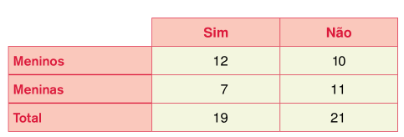
a) Há mais meninos ou meninas que participaram da pesquisa? Quanto a mais ou quanto a menos?
Sentença matemática Cálculo

R: _______________________________________________________________

b) Quantos alunos participaram da pesquisa?
Sentença matemática Cálculo

R: _______________________________________________________________
2) Sílvia tem R$ 84,00. Sônia tem o triplo da quantia de Sílvia e Pedro tem a metade da quantia de Sônia. Quanto Pedro possui?
Sentença matemática Cálculo

R: _______________________________________________________________

3) Na escola de Luísa havia 678 alunos matriculados no ano passado. Este ano foram matriculados 127 alunos e saíram da escola 95. Quantos alunos há na escola este ano?
Sentença matemática Cálculo

R: _______________________________________________________________
4) O senhor Paulo, dono da quitanda próxima a escola, distribuirá 288 laranjas em meia dúzia de caixas com a mesma quantidade em cada uma delas, para a escola fazer sucos durante a gincana. Quantas laranjas serão colocadas em cada caixa?
Sentença matemática Cálculo

R: _______________________________________________________________

Desafio)
Quantos quadrados você consegue ver na imagem de palitos?

R: ________________________________________________________________________

